Relatório de Inscrições de Candidatos com Necessidades Especiais
Sistema | SIGRH
Módulo | Concursos
Usuários | Gestor de Concursos
Perfil | Gestor Concursos
Última Atualização | ver('', false);
Esta funcionalidade permite ao usuário gerar um relatório dos candidatos que solicitaram necessidades especiais nas inscrições em determinado concurso.
Para iniciar esta operação, acesse o SIGRH -> Módulos -> Concursos -> Processo Seletivo -> Relatórios -> Inscrição de Candidatos com Necessidades Especiais.
O sistema exibirá a seguinte tela:
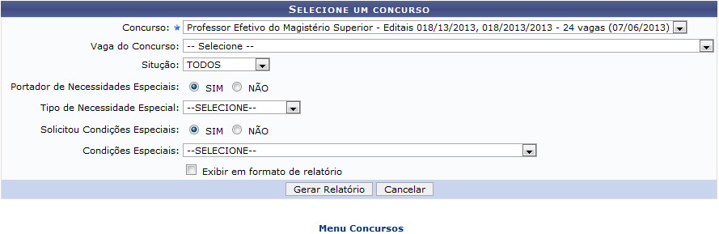Figura 1: Selecione um Concurso
Caso desista de realizar a operação, clique em Cancelar e confirme a desistência na janela que será gerada posteriormente. Esta função será válida sempre que a opção estiver presente.
Para retornar ao menu principal do módulo, clique no link .
Na tela acima o usuário poderá informar os seguintes campos:
- Concurso: Selecione o concurso desejado dentro das opções fornecidas pelo sistema;
- Vaga do Concurso: Selecione uma das vagas do Concurso selecionado anteriormente, dentre as opções listadas pelo sistema;
- Situação: Selecione a situação em que a inscrição do candidato se encontra dentre as opções DEFERIDO e INDEFERIDO;
- Portador de Necessidades Especiais: Informe se o candidato possui necessidades especiais, ativando a opção Sim ou Não;
- Tipo de Necessidade Especial: Selecione o tipo de necessidade especial dentre as opções fornecidas pelo sistema;
- Solicitou Condições Especiais: Informe se o candidato solicitou condições especiais, selecionando dentre as opções Sim ou Não;
- Condições Especiais: Selecione a condição especial do candidato entre as opções fornecidas pelo sistema;
- Exibir em formato de relatório: Ative esta opção caso queira emitir a listagem em formato de relatório.
Exemplificamos com os seguintes dados:
- Concurso: Professor Efetivo do Magistério Superior - Editais 018/13/2013, 018/2013/2013 - 24 vagas (07/06/2013);
- Situação: TODOS;
- Portador de Necessidades Especiais: Sim;
- Solicitou Condições Especiais: Sim.
Após preencher os campos desejados, clique em Gerar Relatório para realizar a busca. Uma tela semelhante a seguinte será gerada:
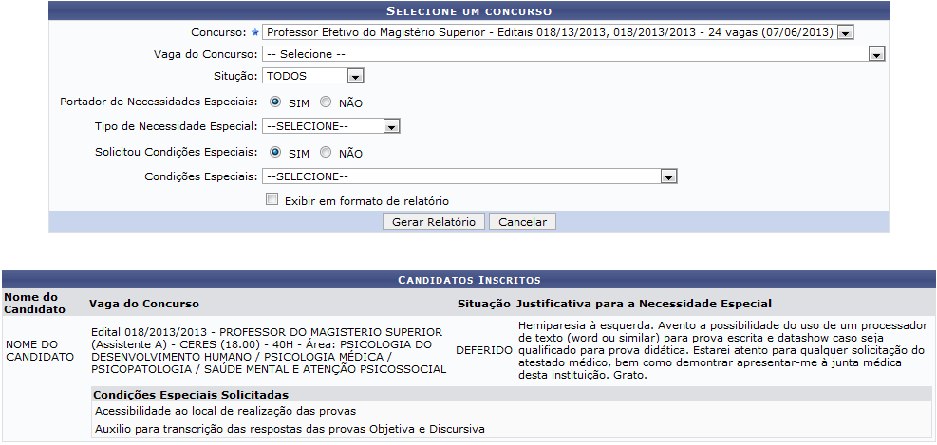Figura 2: Candidatos Inscritos
Retornando à tela Selecione um Concurso, caso a opção Exibir em formato de relatório esteja ativa, os resultados serão exibidos da seguinte forma:
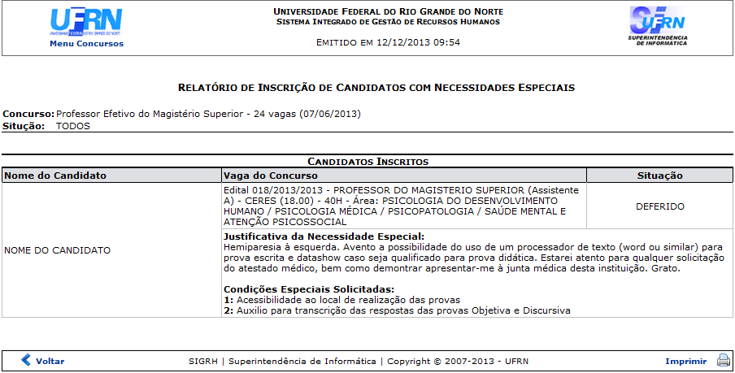Figura 3: Relatório de Inscrição de Candidatos com Necessidades Especiais
Para imprimir o relatório, clique no ícone .
Clique em Voltar para retornar à página anterior.
Caso queira retornar ao menu principal do módulo, clique no link .
Bom Trabalho!

Manuais Relacionados
- Inscrições de Candidatos Homologadas
- Relatório de Resultados
<< Voltar - Manuais do SIGRH

